Erfolgreicher Auftritt der SWISS KRONO GROUP auf der DOMOTEX 2014

30.01.2014 - Die SWISS KRONO GROUP präsentierte sich als Global Player mit einem 550 Quadratmeter großen Stand auf der Bodenbelagsmesse DOMOTEX in Hannover. „Die DOMOTEX ist die ideale Plattform für uns, um als global agierende Unternehmensgruppe unsere verschiedenen, neuen Kollektionen vorzustellen. Wir sind überaus zufrieden mit den Reaktionen der Messebesucher. Wir bedanken uns herzlich bei allen Kunden und Interessierten, die unseren Stand besucht haben“, resümiert Max von Tippelskirch, CMO der SWISS KRONO GROUP.

Messe-Highlights: Produktneuheiten der SWISS KRONO GROUP
Der polnische Standort KRONOPOL glänzte mit der Aurum Kollektion, bestehend aus den Laminat-Linien Sound, Aroma, Vision, Sensual und Taste. Anspruchsvolle Designs und beeindruckende 3D-Oberflächen fanden großen Zuspruch bei den Gästen. Mehr Informationen unter www.aurum.kronopol.pl.
KRONOSTAR, der russische Standort, präsentierte mit Synchro-Tec erstmals eine eigene Kollektion mit Synchronpore. Die Messebesucher waren begeistert von Optik und Haptik der sechs Eichen-Dekore im Landhausstil. Weitere Informationen unter www.kronostar.com.
Der Schweizer Standort KRONOSWISS zeigte eine Neuauflage der Grand Selection. Attraktive Nussbaum-Variationen ergänzen die beliebten Eichen-Dekore. Großen Zuspruch fand auch die Grand Selection App – noch nie war es so einfach, sein Wunschdekor virtuell in die eigenen Räume zu verlegen, um sich von den optischen Eindrücken und Raumwirkungen zu überzeugen. Mehr dazu unter www.grand-selection.ch.
KRONOTEX, das Unternehmen am deutschen Standort in Heiligengrabe, präsentierte in der Kollektion 2014 neben neuen Eichen-Dekoren auch eine Interpretation der Bergfichte mit Synchronstruktur. Ausführliche Informationen unter www.kronotex.com.
Die fünf neuen Kollektionen der Marke MY FLOOR wurden in einem separaten Bereich vorgestellt. Die Aktion „Top Secret“ lockte die Besucher in den oberen Bereich des Messestandes, wo die Kollektionen Lodge, Cottage, Chalet, Villa und Residence präsentiert wurden und zusätzlich mit ausgesuchten Düften und Weinen für einen bleibenden Eindruck sorgten. Mehr Informationen unter www.my-floor.com.

Bildmaterial
Das Bildmaterial steht in druckfähiger Auflösung zum Download zur Verfügung und kann in redaktionellem Umfeld honorarfrei mit dem Bildnachweis „SWISS KRONO GROUP“ verwendet werden: https://www.dropbox.com/sh/l91fchamv8vprn7/rHB19H0UEs

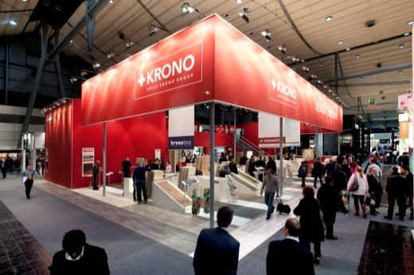 Schon von weitem zu sehen: der rote Messestand der SWISS KRONO GROUP
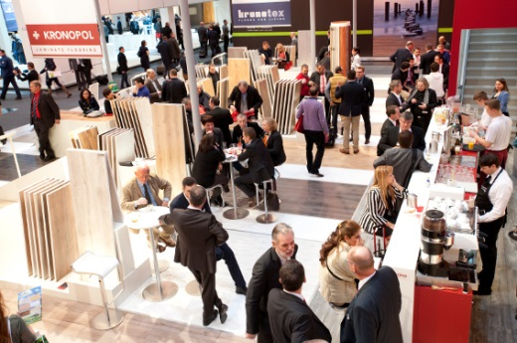 Messebesucher am SWISS KRONO GROUP Stand

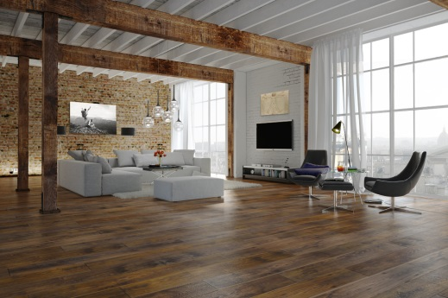 KRONOPOL Aurum Vision: Leonardo Oak (D 3347)

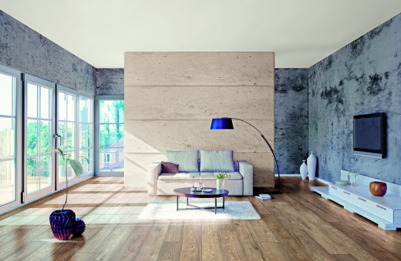 KRONOSWISS Grand Selection Oak Camel (CR 4194)

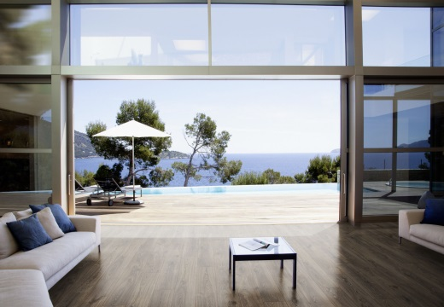 KRONOTEX Robusto Rip Oak (D 3075)

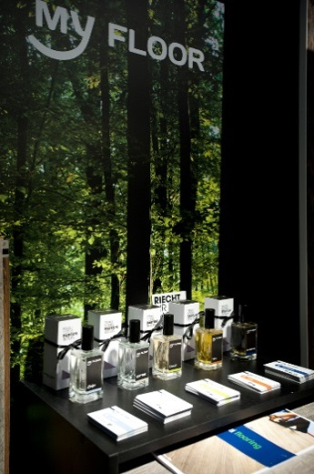 Präsentation der MY-FLOOR Kollektion mit dazugehörigen Düften

Über die SWISS KRONO GROUP
Hervorgegangen aus einem 1966 gegründeten Unternehmen in Menznau/Schweiz ist die SWISS KRONO GROUP heute eines der weltweit führenden Holzwerkstoff-Unternehmen mit mehr als 4.500 Mitarbeitern. Eigentümer und Mitarbeiter sind sich ihrer mehrfachen Verantwortung in punkto Wirtschaft, Qualität und Umwelt bewusst und produzieren mit langfristig wirtschaftlicher Herangehensweise moderne, umweltverträgliche Produkte aus dem nachwachsenden Rohstoff Holz. Die KRONO Holding AG sitzt in Luzern/Schweiz. www.krono.com
Pressekontakt  Ute Bachmann  Tel: +49 (0)176 99938586  Fax: 03222 3350590  E-Mail: u.bachmann@werbeagentur-nowack.de | KRONO Holding AG  Haldenstrasse 12  CH-6006 Luzern  Schweiz  www.krono.com

